하네스 에이전트 시스템
작동 방식 및 실전 예시 설명서
6-Phase 파이프라인 실행 흐름 및 실제 사례 기반 상세 해설

2026년 4월
중기이코노미기업지원단 영남사업단 경남1본부(진주센터)
전문위원 여운식

1. 전체 데이터 흐름도
하네스 에이전트 시스템은 재무제표 입력부터 최종 컨설팅 PPT 산출까지 완전 자동화된 파이프라인으로 구동됩니다. 컨설턴트는 company_data(재무제표 데이터)만 입력하면 됩니다.
아래 다이어그램은 전체 데이터 흐름을 보여줍니다: 입력(company_data 딕셔너리) → 처리(6-Phase 오케스트레이터) → 출력(OrchestratorResult + PPT).
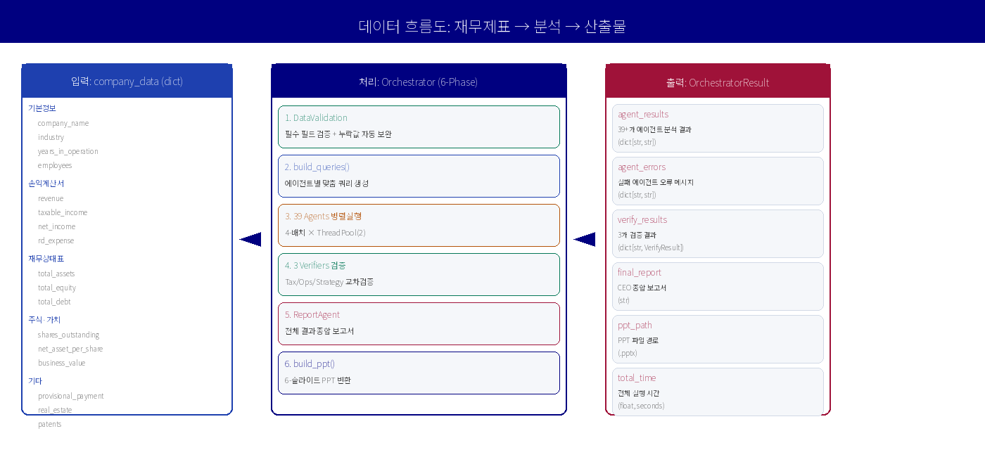
1) 입력: company_data 딕셔너리는 약 25개 이상의 필드로 구성됩니다. 기본 회사정보(상호, 업종, 업력, 직원수), 손익 데이터(매출액, 과세표준, 순이익, R&D비), 재무상태표(총자산, 자본, 부채, 유동자산/부채), 주식·가치 데이터(발행주식수, 1주당 순자산/순손익, 사업가치), 기타 데이터(가지급금, 부동산, 특허, 대표이사 연령, 후계자 정보) 등입니다.
2) 처리: 오케스트레이터가 6개 Phase를 순차 실행합니다. DataValidationAgent가 필수 필드를 검증하고 누락값을 자동 보완합니다. build_queries()가 에이전트별 맞춤 쿼리를 생성합니다. 39개 에이전트가 병렬 배치로 실행됩니다. 3개 검증 에이전트가 결과를 교차검증합니다. ReportAgent가 전체를 종합합니다. 마지막으로 build_ppt()가 PPT를 생성합니다.
3) 출력: OrchestratorResult에는 전체 에이전트 결과(dict), 오류 로그, 검증 점수, 최종 보고서 텍스트, PPT 파일 경로, 총 실행 시간이 포함됩니다.

2. Phase 1: 병렬 에이전트 배치 실행
Phase 1은 가장 집약적인 단계로, GROUP A~I 및 INFRA의 39개 분석 에이전트가 병렬로 실행됩니다. ThreadPoolExecutor(max_workers=2)로 동시 실행을 관리하며, 4개 에이전트씩 배치로 묶어 실행하고 배치 간 10초 대기를 둡니다(API 속도 제한 방지).
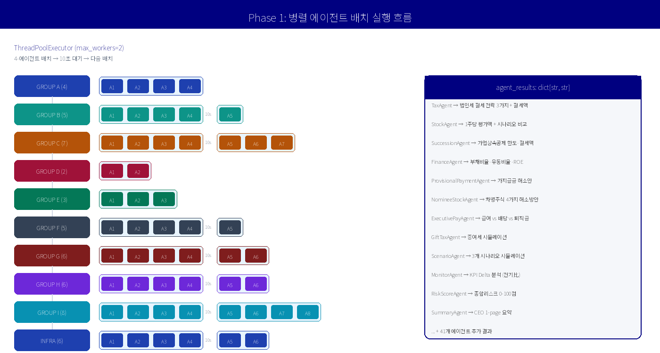

2.1 배치 실행 동작 원리
1단계 - 쿼리 빌드: 오케스트레이터가 build_queries(company_data)를 호출하여 에이전트별 맞춤 프롬프트를 생성합니다. 예를 들어, TaxAgent에는 과세표준 금액과 함께 '법인세 절세 전략 3가지 제시'를 지시합니다. StockAgent에는 1주당 순자산·순손익 값과 함께 '비상장주식 보충적 평가 실시'를 지시합니다.
2단계 - 배치 그루핑: 39개 에이전트를 4개씩 배치로 묶습니다. 각 배치는 ThreadPoolExecutor를 통해 동시에 실행됩니다. 예: 배치1 = TaxAgent + StockAgent + SuccessionAgent + FinanceAgent 동시 실행.
3단계 - 실행 및 결과 수집: 각 에이전트는 Anthropic API에 시스템 프롬프트와 사용자 쿼리를 전송합니다. 도구 사용이 필요한 에이전트(예: calc_corporate_tax)는 도구 사용 루프를 반복합니다. 결과는 agent_results 딕셔너리에 수집됩니다. 실패한 에이전트는 agent_errors에 기록됩니다.
4단계 - 대기 후 다음 배치: 각 배치 완료 후 10초 대기한 뒤 다음 배치를 실행합니다. 39개 에이전트가 모두 완료될 때까지 반복합니다.

2.2 두 가지 에이전트 인터페이스
구분 | agent.run(query) | agent.analyze(company_data)
입력 형태 | 단일 텍스트 프롬프트 (문자열) | 전체 회사 데이터 (딕셔너리)
동작 방식 | 멀티턴 + 도구사용 루프  쿼리 전송 → 응답 수신  → tool_use면 도구 실행 → 반복 | 커스텀 분석 생성  전체 데이터 수신 → 내부 프롬프트 구축  → 분석 결과 생성
사용 에이전트 | GROUP A~E 핵심 에이전트  (TaxAgent, StockAgent 등) | GROUP F~I 전문 에이전트  (GiftTaxAgent, MonitorAgent 등)
트리거 방식 | build_queries()가 텍스트 프롬프트 반환 | build_queries()가  '__USE_ANALYZE__' 플래그 반환

3. 4자 이해관계 교차분석 프레임워크
시스템이 제안하는 모든 솔루션은 반드시 4자 이해관계를 동시에 충족해야 합니다. 한쪽 관점만 유리한 솔루션은 절대 제시하지 않습니다. 이것이 하네스 에이전트 시스템의 핵심 차별점이며, 각 에이전트는 분석 결과를 4자 기준으로 교차 평가한 후 최종 권고안을 생성합니다.
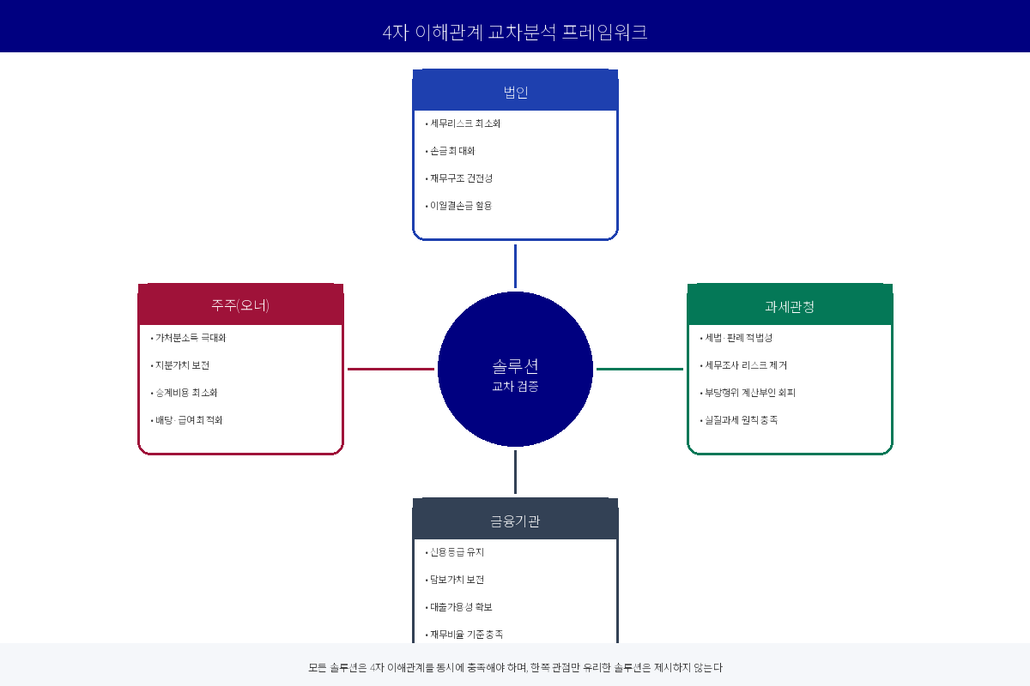

3.1 교차분석 실전 적용 예시
예시: ProvisionalPaymentAgent가 가지급금 3.5억 원을 분석한 결과
이해관계자 | 분석 결과
법인 | - 인정이자: 3.5억 × 4.6% = 1,610만 원 연간 세무부담  - 미해소 시: 익금산입 → 대표이사 상여처분 → 법인세 증가  - 해소 시 세무리스크 제거 + 재무상태표 건전성 개선
주주(오너) | - 상여처분 시 대표이사 개인소득세 부담 (최고 45% 구간)  - 해소 방안: 단계적 급여인상 + 퇴직금 설계로 세부담 분산  - 구조화된 상환을 통한 가처분소득 최적화
과세관청 | - 가지급금은 세무조사 최우선 타겟 항목  - 법인세법 제52조 부당행위계산부인 적용 리스크  - 시스템 권고: 2개 사업연도 내 해소하여 조사 대상 회피
금융기관 | - 가지급금은 재무상태표 상 채권 품질을 악화시킴  - 신용평가기관에서 부정적 시그널로 판단  - 해소 시 재무비율 개선 → 대출조건 유리해짐
최종 솔루션은 4자 관점을 모두 통합합니다: 급여인상을 통한 단계적 상환(과세관청 적법성 충족) + 퇴직금 일시금 활용(오너 세무효율 극대화) + 재무상태표 정비(신용등급 유지). 이렇게 통합된 접근이 각 솔루션을 즉시 실행 가능하게 만듭니다.

4. 검증 시스템 및 자가치유(Self-Healing) 루프
Phase 1 완료 후, Phase 2에서 3개 검증 에이전트가 병렬로 실행됩니다. 각 검증 에이전트는 담당 에이전트의 결과를 받아 종합적으로 교차검증하고, VerifyResult(점수 0-100, 상태 PASS/WARNING/FAIL, 이슈 목록, 권고사항)를 반환합니다.
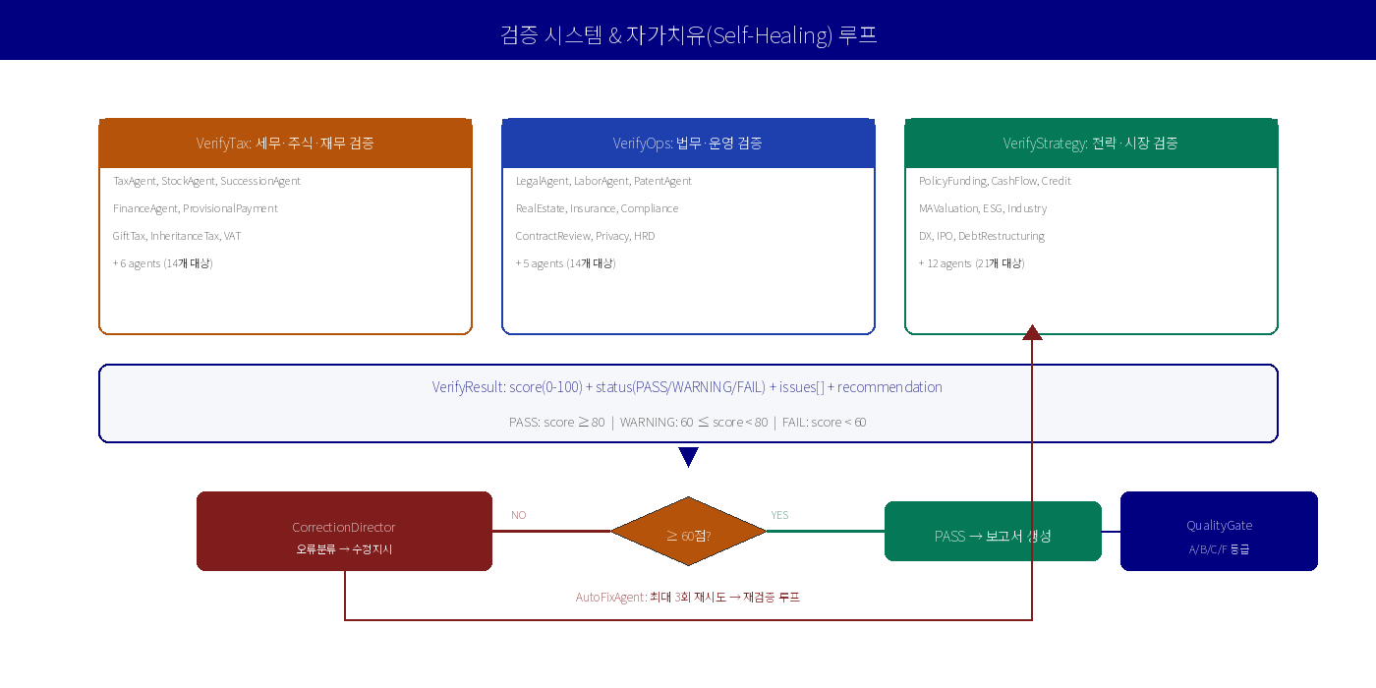

4.1 검증 프로세스 상세
VerifyTax 예시: 14개 세무·재무 에이전트의 결과를 수신합니다. 2026년 법인세 구간세율로 TaxAgent의 산출액을 재계산하여 검증합니다. StockAgent의 비상장주식 평가액을 상증세법 제54~56조 공식으로 재산출하여 대조합니다. SuccessionAgent의 공제한도를 실제 경영기간과 대조합니다. ProvisionalPaymentAgent의 인정이자 계산을 4.6% 법정이율로 재검증합니다.
VerifyOps 예시: LegalAgent의 상법 인용 조문을 검증합니다. LaborAgent의 통상임금 계산이 대법원 판례에 부합하는지 확인합니다. PatentAgent의 R&D 비용 분류가 조특법 적격 기준에 맞는지 점검합니다.
VerifyStrategy 예시: CashFlowAgent의 12개월 예측이 과거 패턴과 일관되는지 검증합니다. CreditRatingAgent의 신용등급 추정 방법론을 확인합니다. ESGRiskAgent의 CBAM 노출 산출을 점검합니다.

4.2 자가치유(CorrectionDirector) 루프
검증 결과가 FAIL(60점 미만)이면 CorrectionDirector 에이전트가 활성화됩니다. 오류 유형을 분류(계산 오류, 법령 인용 오류, 논리 모순 등)하고, 어떤 에이전트가 오류를 발생시켰는지 식별한 뒤, 구체적인 수정 지시를 생성합니다. AutoFixAgent가 해당 에이전트를 수정된 파라미터로 재실행합니다. 이 루프는 최대 3회 반복됩니다.
재시도 | 오류 분류 | 수정 지시 | 결과
1회차 | 계산 오류:  TaxAgent가 첫 구간에  9%를 적용 (2025년 세율 오적용) | CorrectionDirector 수정지시:  '2026년 세율 적용할 것:  10%/20%/22%/25%' | TaxAgent 재실행 →  수정 세율 적용 → 점수 82  → PASS
2회차 | 논리 모순:  StockAgent가 창업기업을  일반법인으로 평가 | 수정지시: '해당 기업은 창업 3년  이내임. 순자산가치 100% 적용  (상증법 제54조)' | StockAgent 재실행 →  점수 91 → PASS
3회차 | 근거 누락:  SuccessionAgent가 사후관리  요건을 인용하지 않음 | 수정지시: '7년 사후관리 요건  근거 추가할 것  (상증법 제18조의2 제6항)' | SuccessionAgent 재실행 →  점수 87 → PASS

5. 실전 예시: (주)한국정밀
다음은 가상의 중견 제조업체에 대한 전체 실행 과정을 추적한 것으로, 데이터가 6개 Phase를 어떻게 통과하고 각 핵심 에이전트가 무엇을 산출하는지 보여줍니다.
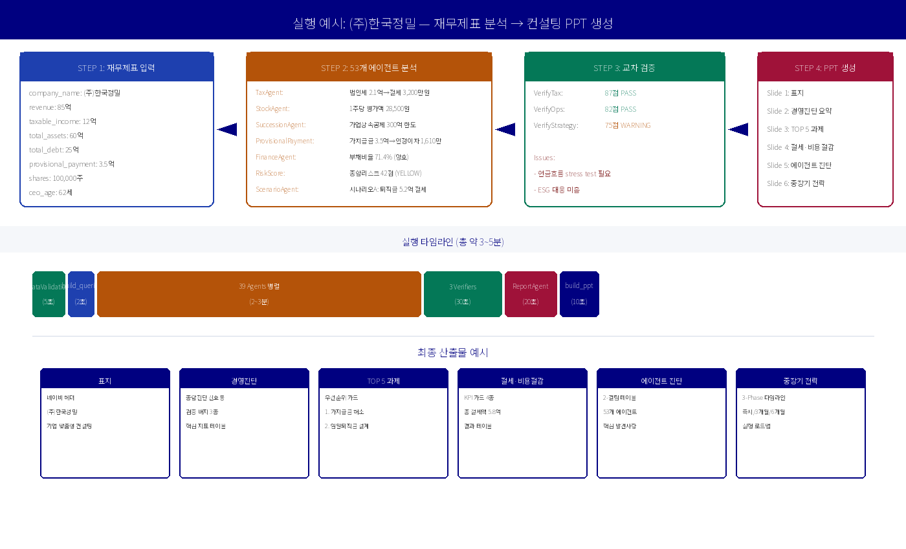

5.1 STEP 1: 재무제표 입력
항목 | 값 | 비고
회사명 | (주)한국정밀 | 제조업 / 업력 15년
매출액 | 85억 원 | 전년 대비 안정적 성장
과세표준 | 12억 원 | 법인세 20% 구간 해당
총자산 | 60억 원
총부채 | 25억 원 | 부채비율 71.4%
가지급금 | 3.5억 원 | 대표이사 대여금 — 고위험
발행주식수 | 100,000주 | 대표이사 80% 보유
대표이사 연령 | 62세 | 승계 계획 필요
후계자 | 장남 (35세) | 회사 근무 5년

5.2 STEP 2: 핵심 에이전트 분석 결과
DataValidationAgent가 누락 필드를 자동 보완한 후(예: R&D비 미입력 시 제조업 벤치마크 매출의 3% = 2.55억 추정), 39개 에이전트가 병렬 배치로 실행됩니다:
에이전트 | 핵심 발견 | 정량적 효과
TaxAgent | 법인세: 2억×10% + 10억×20% = 2.2억  지방소득세: 2,200만  총 세부담: 2억 4,200만 원 | 절세 전략 3가지 식별:  1. R&D 세액공제: 3,200만 절세  2. 투자 세액공제: 1,500만  3. 퇴직금 설계: 5,200만
StockAgent | 일반법인 (3:2 가중치 적용)  순손익가치: 32,000원/주  순자산가치: 24,000원/주 | 가중평균가: 28,800원/주  총 지분가치: 28.8억  장남 20% 이전 시 증여세: 1.44억
ProvisionalPayment | 가지급금 3.5억 원  인정이자: 연 1,610만 원  미해소 시: 상여처분 발생 | 5단계 해소 플랜:  1년차: 급여인상으로 1.2억 해소  2년차: 퇴직금으로 1.3억  3년차: 배당으로 1억  총 절세효과: 2,800만
SuccessionAgent | 업력 15년 → 300억 한도  사업가치: 28.8억  전액 공제 가능 | 공제 미적용 시 상속세: 약 4.8억  공제 적용 시: 0원  절세효과: 4.8억 원
ScenarioAgent | 시나리오 A: 임원퇴직금 설계  시나리오 B: 가업상속공제 활용  시나리오 C: 자녀법인 설립 | A: 연간 5,200만 절세  B: 4.8억 승계 절세  C: 연간 3,500만 이익 이전  합계: 약 5.67억 총 절세효과
RiskScoreAgent | 세무리스크: 55/100 (가지급금)  법무: 30/100 (양호)  재무: 35/100 (건전) | 종합점수: 42/100  신호등: YELLOW  최고 리스크: 가지급금  조치: 12개월 내 해소 권고

5.3 STEP 3: 교차 검증 결과
검증 에이전트 | 점수 | 상세 내역
VerifyTax | 87 PASS | - 법인세 계산 검증: 2.42억 정확  - 주식 평가 검증: 28,800원/주 공식 일치  - 승계 공제한도 정확 인용 (15년 → 300억)  - 경미사항: 지방소득세 명시적 인용 권고
VerifyOps | 82 PASS | - 노동법 준수 확인 완료  - 가지급금 해소를 위한 이사회 결의 요건 언급  - 보험: CEO 연령 감안 D&O 권고 적절  - 특허: R&D비 분류에 조특법 §10 인용 필요
VerifyStrategy | 75 WARNING | - 현금흐름 예측에 계절변동 조정 누락  - 가지급금 해소 시 신용등급 영향 미정량화  - ESG: 탄소발자국 기초자료 미확립  - 권고: 12개월 현금흐름 스트레스 테스트 추가

5.4 STEP 4: 최종 PPT 산출물
ReportAgent가 전체 결과를 종합하여 경영진 요약을 생성하고, build_ppt()가 디자인 시스템 사양(네이비 헤더, 화이트 배경, 카드 기반 레이아웃)에 맞는 6-슬라이드 컨설팅 PPT를 생성합니다:
슬라이드 | 제목 | 내용
1 | 표지 | (주)한국정밀  기업 맞춤형 컨설팅 솔루션  일자: 2026.04.13  전문위원: 여운식
2 | 경영진단 요약 | 종합진단 신호등: YELLOW (42점)  검증 배지: 세무 PASS(87) / 운영 PASS(82) / 전략 WARNING(75)  핵심 지표: 매출 85억 / 부채비율 71.4% / 리스크 42점
3 | TOP 5 우선 과제 | 1. 가지급금 3.5억 해소 (12개월 내)  2. 임원퇴직금 설계 (연간 5,200만 절세)  3. 가업승계 계획 착수 (대표이사 62세)  4. R&D 세액공제 극대화 (3,200만 절세)  5. 현금흐름 스트레스 테스트 체계 구축
4 | 절세·비용절감 | KPI 카드 4종: 총 절세액 5.67억 / 세무 절세 5.27억 / 비용절감 4천만  전략별 절세액 상세 테이블  투입 대비 효과: 컨설팅 비용 vs 5.67억 총 절세효과
5 | 에이전트 진단 결과 | 2-컬럼 테이블: 53개 에이전트 핵심 발견사항  긴급도별 색상 구분: RED/YELLOW/GREEN  영역별 그루핑: 세무/법무/재무/전략
6 | 중장기 전략 로드맵 | Phase 1 (즉시/1개월): 가지급금 해소 착수 + R&D 세액공제 신청  Phase 2 (3개월): 퇴직금 규정 정비 + 승계 준비  Phase 3 (6~12개월): 후계자 지분 이전 + 자녀법인 설립 검토

6. 실행 타임라인
전체 파이프라인 실행은 표준 기업 분석 기준 약 3~5분이 소요됩니다. 아래는 단계별 소요시간 상세입니다:
단계 | 소요시간 | 수행 내용
DataValidation | 약 5초 | Haiku 4.5가 필수 필드 검증, 업종별 벤치마크로 누락값 자동 보완, 논리 충돌 감지
build_queries() | 약 2초 | 39개 에이전트별 맞춤 프롬프트 생성. 각 프롬프트에는 해당 에이전트 도메인에 필요한 데이터만 포함
Phase 1: 39개 에이전트 | 2~3분 | 4개씩 10개 배치, ThreadPoolExecutor(2)로 병렬 실행. 배치 간 10초 대기. 에이전트당 도구 사용에 따라 1~3회 API 호출
Phase 2: 3개 검증 | 약 30초 | VerifyTax + VerifyOps + VerifyStrategy 병렬 실행. 각각 담당 에이전트 결과를 수신하여 교차검증
Phase 3: ReportAgent | 약 20초 | Opus 4.6이 39개 이상의 에이전트 산출물을 종합하여 경영진 요약 생성. 각 결과에서 핵심 지표·플래그 추출
Phase 4: build_ppt() | 약 10초 | 네이비 헤더 디자인 시스템으로 6-슬라이드 PPT 생성. KPI 카드, 우선순위 카드, 테이블, 타임라인 포함
자가치유 (필요 시) | +30~90초 | FAIL 점수 발생 시에만 작동. CorrectionDirector가 오류 분류 → AutoFixAgent가 실패 에이전트 재실행 → 재검증. 최대 3회 반복
총 실행시간: 표준 분석 기준 약 3~5분. 산출물은 타임스탬프가 포함된 .pptx 파일로 output/ 디렉토리에 저장되며, 향후 MonitorAgent의 전기 대비 분석을 위한 JSON 스냅샷도 함께 저장됩니다.

